Доброе утро, уважаемые подписчики!

В преддверии дачного сезона Управление Росреестра по Ярославской области подготовило памятки по наиболее часто поступающим вопросам.

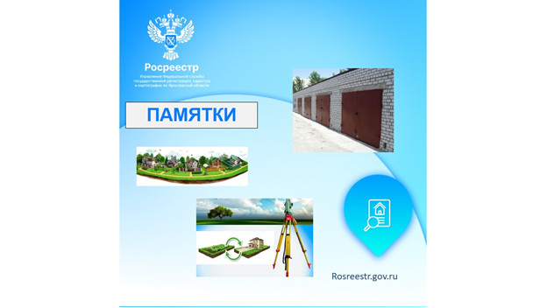

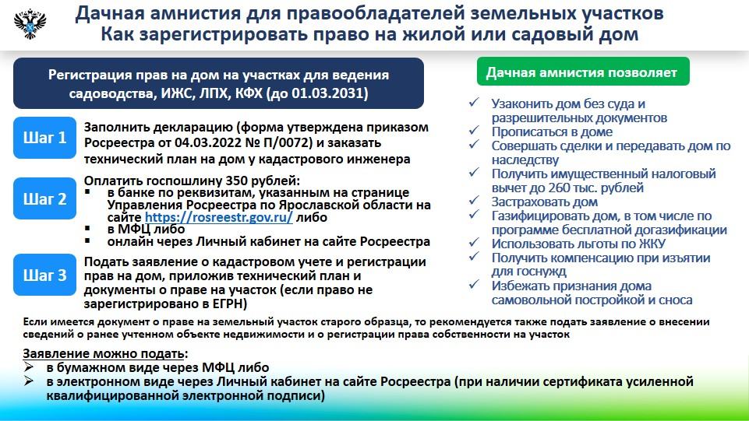

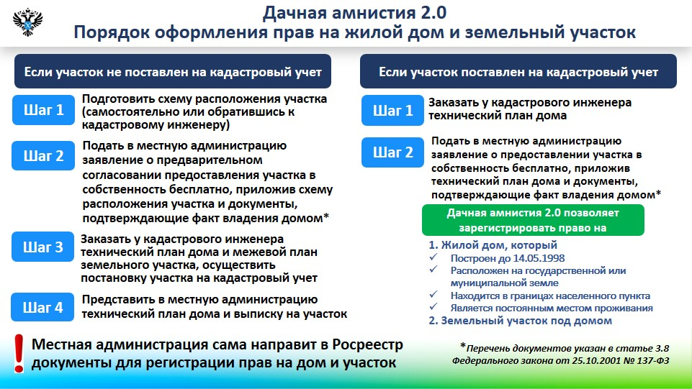

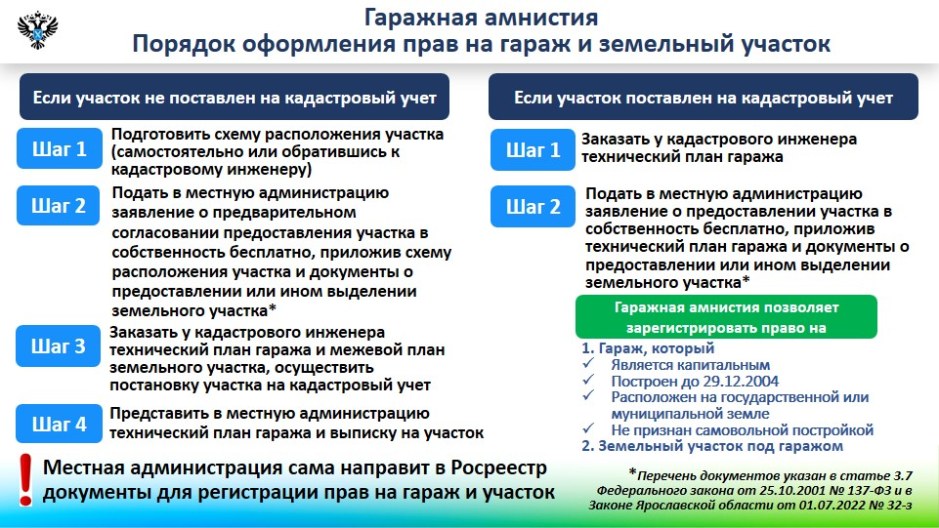

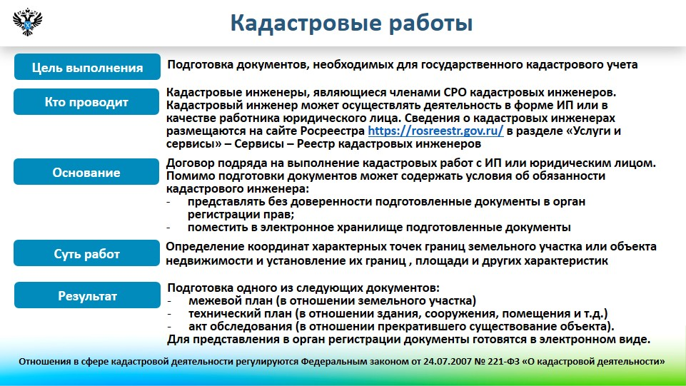

#Росреестр76#Памятки

Контакты для СМИ:
Пресс-служба Управления
Росреестра по Ярославской области
+7 (4852) 74 45 94,
pr.yarufrs@r76.rosreestr.ru
https://rosreestr.gov.ru/
150999, г. Ярославль, пр-т Толбухина, д. 64а
Шумова Полина Борисовна

